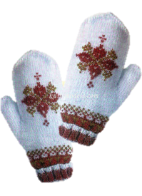

**Сообщение по теме «Варежки»**





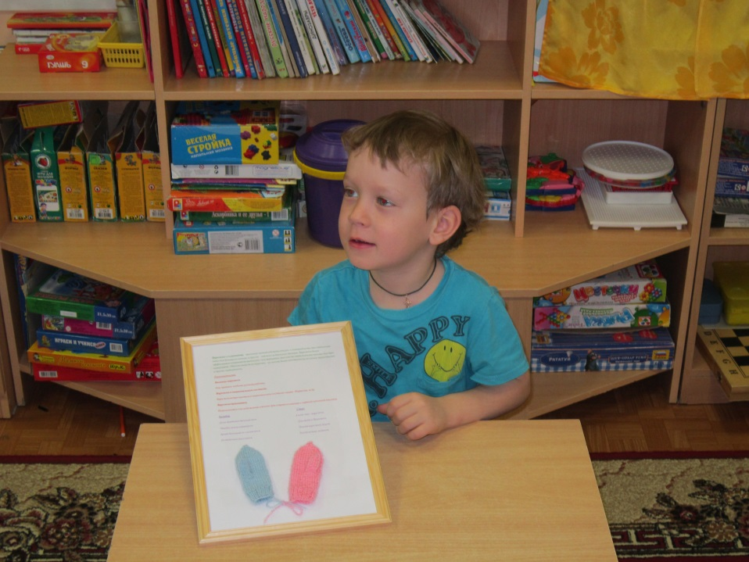

**21.12.2012**

**2**

**Группа № ______ Число ____________ _______**

|  |  |  |
| --- | --- | --- |
| **Педагог** | **Ершова Елена Ивановна** | |
| **Участник** | **Викторова Вика** | |
| **Возраст выступающего** | |  |

**5 лет**

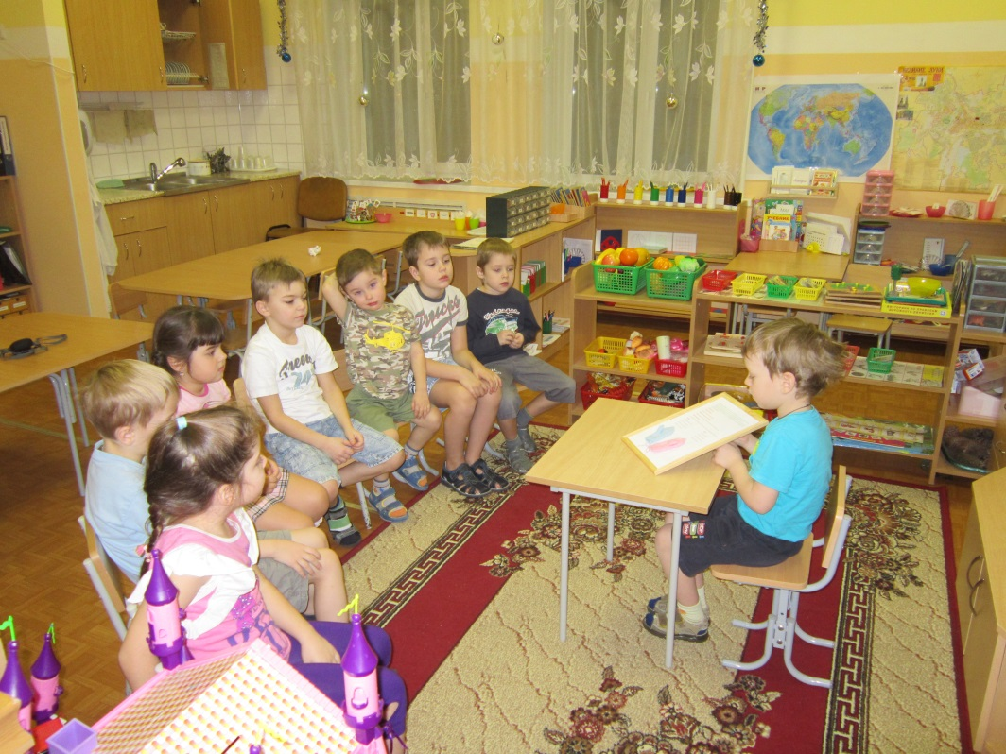

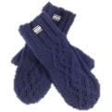

**Наглядности:**

**демонстрационная рамка с описанием изучаемого предмета**



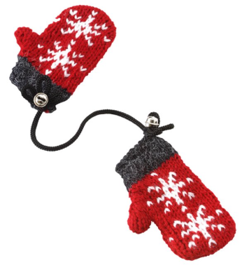

**Приемы, используемые выступающим ребенком:**

* **рассказ об изготовлении варежек**
* **художественное слово**
* **демонстрация варежек**
* **потешка «Машенькины Варежки»**

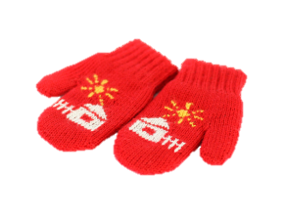

|  |  |  |  |  |  |  |  |  |  |  |
| --- | --- | --- | --- | --- | --- | --- | --- | --- | --- | --- |
| **Интеграция образовательных областей в процессе сообщения** | **Здоровье** | **Физкультура** | **Труд** | **Социализация** | **Безопасность** | **Познание** | **Коммуникация** | **Чтение худ. литературы** | **Музыка** | **Худ. творчество** |